**MARCO TEORICO**

Constituyentes de la membrana celular o plasmática:

La membrana celular desarrolla dos funciones básicas y contrapuestas.

1. Forman la barrera aislante que permite a la célula mantener las características de su medio interno muy diferentes del exterior, y

2. Constituye el elemento de comunicación, tanto con el entorno, para intercambias materia y energía, como con otras células, para intercambiar información.

Los estudios realizados a través del tiempo, dan explicaciones de sus componentes, dándole una particular estructura y función desde diversos modelos, tales como el modelo lamelares de principios del siglo XX, hasta los micelares.

Actualmente el modelo aceptado de forma general es el de Mosaico Fluido, propuesto por S.J. Singer y Nicholson en 1972, según el modelo, , la membrana celular está formada por una capa doble de lípidos en la cual se encuentra inmersas moléculas de proteínas. Algunas de éstas moléculas de proteínas forman canales que permiten el paso de sustancias a través de la membrana.

Otras moléculas de proteínas funcionan como moléculas transportadoras. Los Constituyentes básicos de la estructura de la membrana celular son:

1. Una Bicapa lipídica

2. . 2. Las Proteínas.

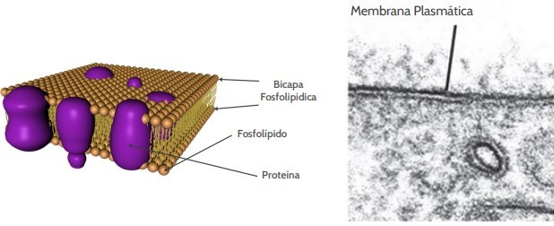

Estos constituyentes poseen diferentes características que le dan funcionalidad a la membrana.

La doble bicapa lipídica, es la estructura básica de la membrana, formada por complejos, fosfolípidos fundamentalmente, es la responsable de las propiedades de permeabilidad pasiva y en menor proporción glucolípidos y lípidicos sencillos como el colesterol.

Las Proteínas, son grandes moléculas que están formadas por la unión de varios aminoácidos. Estas proteínas cumplen una función esencial en nuestro organismo, ya que están involucradas en todos los procesos biológicos

que ocurren en el cuerpo

**Mecanismos de transporte en la membrana celular**

1. El transporte celular. Llamamos transporte celular al movimiento constante de sustancias en ambas direcciones, a través de la membrana, mecanismo mediante el cual entran a la célula los materiales que se necesitan mientras salen los materiales de desecho y las secreciones celulares; esto ocurre por dos procesos: Transporte Pasivo y Transporte activo.

El transporte pasivo, es el movimiento de sustancias a través de la membrana celular que no requiere energía. El ejemplo ilustra este transporte

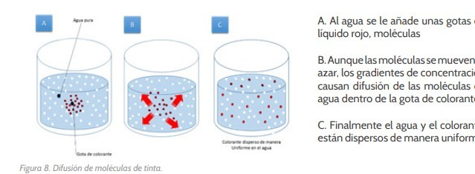

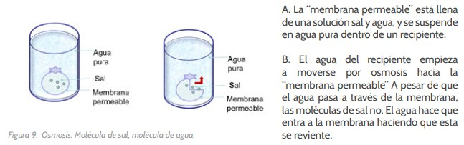Transporte Activo es el movimiento de pequeñas moléculas individuales que entran al citoplasma a través de proteínas transportadoras ubicadas en la membrana celular.

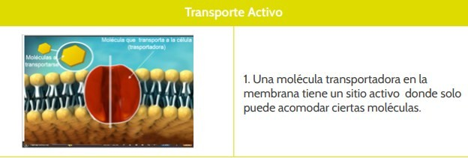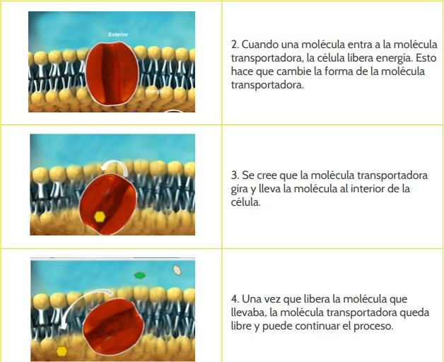

**La endocitosis, la fagocitosis y la pinocitosis**.

Los procesos de transporte que hemos aprendido hasta el momento comprende el paso de moléculas pequeñas a través de la membrana celular, pero las células tienen también con otros procesos que comprenderas a continuación. Endocitosis y Exocitosis. Endocitosis, es la forma de introducir materiales del medio extracelular hacia el citoplasma, consiste en engullir los materiales del medio encerrándolos dentro de una membrana y formando una vacuola que pasa al citoplasma. Existen dos tipos de endocitosis: pinocitosis y fagocitosis.

**Pinocitosis.**

En este proceso la célula adquiere partículas o gotas de líquidos. Ocurre una depresión de la membrana plasmática, esta depresión se hace más profunda hasta separarse como una vesícula llena de líquido.

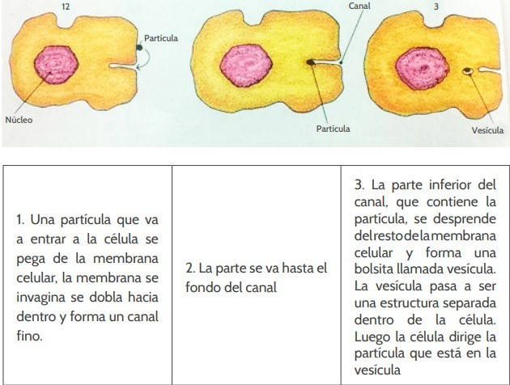En la figura se ilustra cómo una célula adquiere alimento por el proceso de pinocitosis, Observamos los pasos de 1 a 3 en la medida que explicamos el proceso.

**La fagocitosis**.

En este proceso los materiales sólidos grandes entran a la célula. Ocurre cuando extensiones de la membrana plasmática llamadas pseudópodos, engloban a una partícula extracelular, algún alimento; y los extremos de los pseudópodos se fusionan formando una vesícula, vacuola alimenticia, que contiene a la partícula.

En la figura se ilustra una ameba que rodea un alga verde. Observamos los pasos de 1 a 3 en la medida que explicamos el proceso.

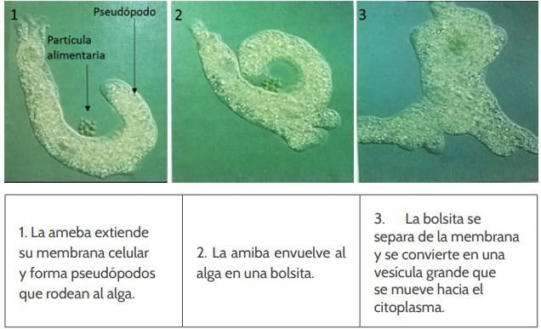

**Exocitosis.**

Como la célula tiene que sacar productos de desechos hacia el medio extracelular, o enviar una serie de productos elaborados, como los componentes de las paredes celulares; lo hace a través de este proceso, formando unas vesículas en el aparato de Golgi; ahí se sintetizan y empacan los materiales, los cuales se desprenden y migran hacia las membranas celulares.

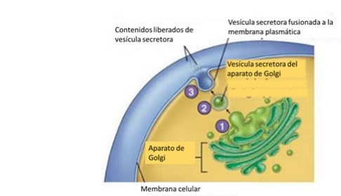Las vesículas allí formadas se fusionan con las vesículas de la membrana celular y el contenido de ellas se vierte hacia el medio extracelular. En la Figura 16 se ilustra el proceso de la exotisosis, en tres pasos.

celular.

**La endocitosis, la fagocitosis y la pinocitosis**.

Los procesos de transporte que hemos aprendido hasta el momento comprende el paso de moléculas pequeñas a través de la membrana celular, pero las células tienen también con otros procesos que comprenderas a continuación. Endocitosis y Exocitosis. Endocitosis, es la forma de introducir materiales del medio extracelular hacia el citoplasma, consiste en engullir los materiales del medio encerrándolos dentro de una membrana y formando una vacuola que pasa al citoplasma. Existen dos tipos de endocitosis: pinocitosis y fagocitosis.

**Pinocitosis.**

En este proceso la célula adquiere partículas o gotas de líquidos. Ocurre una depresión de la membrana plasmática, esta depresión se hace más profunda hasta separarse como una vesícula llena de líquido.

En la figura se ilustra cómo una célula adquiere alimento por el proceso de pinocitosis, Observamos los pasos de 1 a 3 en la medida que explicamos el proceso.

**La fagocitosis**.

En este proceso los materiales sólidos grandes entran a la célula. Ocurre cuando extensiones de la membrana plasmática llamadas pseudópodos, engloban a una partícula extracelular, algún alimento; y los extremos de los pseudópodos se fusionan formando una vesícula, vacuola alimenticia, que contiene a la partícula.

En la figura se ilustra una ameba que rodea un alga verde. Observamos los pasos de 1 a 3 en la medida que explicamos el proceso.

**Exocitosis.**

Como la célula tiene que sacar productos de desechos hacia el medio extracelular, o enviar una serie de productos elaborados, como los componentes de las paredes celulares; lo hace a través de este proceso, formando unas vesículas en el aparato de Golgi; ahí se sintetizan y empacan los materiales, los cuales se desprenden y migran hacia las membranas celulares.

Las vesículas allí formadas se fusionan con las vesículas de la membrana celular y el contenido de ellas se vierte hacia el medio extracelular. En la Figura 16 se ilustra el proceso de la exotisosis, en tres pasos.